Кроссворд 3 класс.
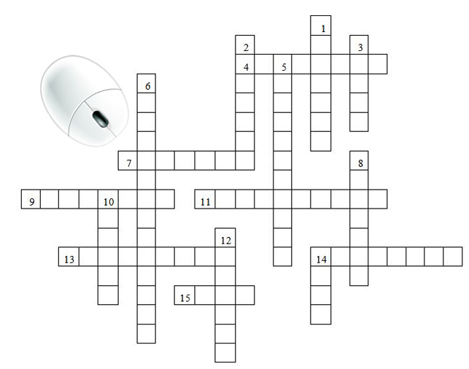

По горизонтали:
4. Устройство для записи, считывания и длительного хранения информации на гибких магнитных дисках (дискетах).
7. Устройство, предназначенные для вывода на экран текстовой и графической информации.
9. Ячейки памяти, которые служат для кратковременного хранения и преобразования данных и команд.
11. Линия связи к которой подключена сеть.
13. Устройство для записи, считывания и длительного хранения информации на жестких магнитных дисках.
14. Устройство ввода звуковой информации.
15. Системная магистраль передачи данных.
По вертикали:
1. Устройство для вывода чертежей на бумагу.
2. Электронная схема, которая управляет работой какого-либо внешнего устройства.
3. Устройство для обмена информацией между компьютерами через телефонные, оптоволоконные и др. сети.
5. Вспомогательный процессор, предназначенный для выполнения математических и логических действий.
6. Небольшая электронная схема, выполняющая все вычисления и обработку информации.
8. Устройство вывода звуковой информации.
10. Устройство для считывания графической и текстовой информации в компьютер с бумажных носителей информации.
12. Печатающее устройство, предназначенные для вывода информации на бумагу.
14. Манипулятор для ввода информации в компьютер.

Ответы:
По горизонтали: 4. Дисковод. 7. Монитор. 9. Регистры. 11. Магистраль. 13. Винчестер. 14. Микрофон. 15. Шина.
По вертикали: 1. Плоттер. 2. Адаптер. 3. Модем. 5. Сопроцессор. 6. Микропроцессор. 8. Колонки. 10. Сканер. 12. Принтер. 14. Мышь.

